Ordena las oraciones y transcríbelas.
Luego, pide a un adulto que te las dicte.

premio. Plácido ganó el

usa Blanca brocha. la

La blanca. es cabrita

usa vaquero El sombrero.

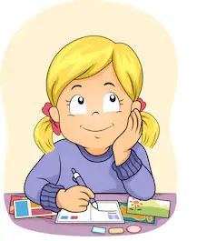

Ordena las oraciones y transcríbelas.
Luego, pide a un adulto que te las dicte.

cortó clavel. Cristina un

un clavó clavo. Claudio

helado tiene Mi crema.

el cráter hay En lava.

Ordena las oraciones y transcríbelas.
Luego, pide a un adulto que te las dicte.

toca Francisca flauta. la

frutas. Florencia come no

es Francia lejano un país.

La pluma. tiene una flecha

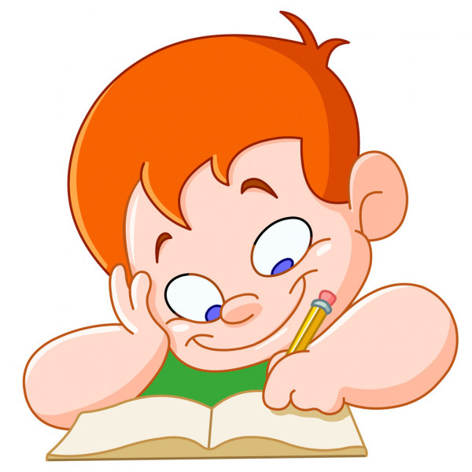

Ordena las oraciones y transcríbelas.
Luego, pide a un adulto que te las dicte.

El globo grande. es

perro es Mi glotón.

a la iglesia. Gregorio va

vive en Glenda un iglú.

